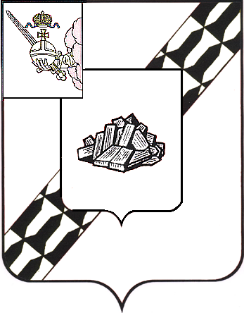  Устюженский муниципальный район  Вологодской области  управление образования администрации  Устюженского муниципального района  ул. К.Маркса, 30, г. Устюжна, 162840  тел./факс (81737) 2-10-34  E-mail: ustmetodist@yandex.ru |  |  |  |  |  | Департамент образования  Вологодской области
 | 05.06.2020 |  | № | 214
на № |  | Их.20-4728/20 | от | 04.06.2020

В соответствии с запросом от 04.06.2020 № ис.20-4728/20, направляю в Ваш адрес заявку Устюженского муниципального района на участие в курсах повышения квалификации педагогических работников системы общего образования по совершенствованию предметных и методических компетенций (в том числе в области формирования функциональной грамотности с обучающимися).

Приложение: на 1 л. в 1 экз.

Заместитель руководителя администрации района по социальным вопросам –  начальник управления образования | 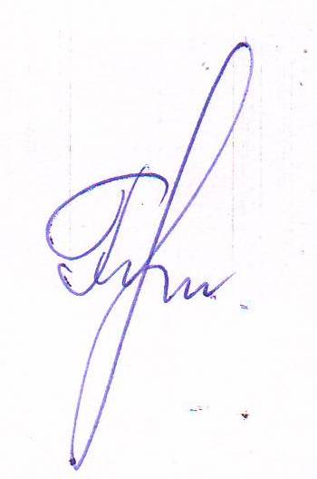 | Г.В. Левина

Исп.: Соловьева О.В. (81737) 2-20-65.

Приложение

Заявка
Устюженского муниципального района
на участие в курсах повышения квалификации педагогических работников системы общего образования по совершенствованию предметных и методических компетенций (в том числе в области формирования функциональной грамотности с обучающимися)

№ п/п | Предмет | Фамилия | Имя | Отчество | Место работы (образовательная организация) | Должность (образовательная организация) | Классы, в которых ведется преподавание | Адрес электронной почты
1 | Русский язык | Сысоева | Юлия | Валерьевна | МОУ «Желябовская школа» | Учитель МОУ «Желябовская школа» | 5-9 | ula-sludy@yandex.ru
2 | Русский язык | Кузьмина | Любовь | Викторовна | МОУ «Желябовская школа» | Учитель МОУ «Желябовская школа» | 5-9 | lubasha_ku@mail.ru
3 | Русский язык | Барсукова | Нина | Викторовна | МОУ «Долоцкая школа» | Учитель МОУ «Долоцкая школа» | 5-9 | barsuckova.nina2018@yandex.ru
4 | Русский язык | Минина | Татьяна | Николаевна | МОУ «Средняя школа №2» | Учитель МОУ «Средняя школа №2» | 6, 8, 10, 11 | minina191154@yandex.ru
5 | Русский язык | Лукьянова | Татьяна | Николаевна | МОУ «Средняя школа №2» | Учитель МОУ «Средняя школа №2» | 5, 7, 9 | tatyana13m@mail.ru
6 | Русский язык | Румянцева | Татьяна | Борисовна | МОУ «Средняя школа №2» | Учитель МОУ «Средняя школа №2» | 5, 8, 9 | rymtat@yandex.ru
7 | Русский язык | Захарова | Ирина | Анатольевна | МОУ «Брилинская школа» | Учитель МОУ «Брилинская школа» | 5-9 | zaharovawalera@mail.ru
8 | Литература | Сысоева | Юлия | Валерьевна | МОУ «Желябовская школа» | Учитель МОУ «Желябовская школа» | 5-9 | ula-sludy@yandex.ru
9 | Литература | Барсукова | Нина | Викторовна | МОУ «Долоцкая школа» | Учитель МОУ «Долоцкая школа» | 5-9 | barsuckova.nina2018@yandex.ru
10 | Литература | Минина | Татьяна | Николаевна | МОУ «Средняя школа №2» | Учитель МОУ «Средняя школа №2» | 6, 8, 10, 11 | minina191154@yandex.ru
11 | Литература | Лукьянова | Татьяна | Николаевна | МОУ «Средняя школа №2» | Учитель МОУ «Средняя школа №2» | 5, 7, 9 | tatyana13m@mail.ru
12 | Литература | Румянцева | Татьяна | Борисовна | МОУ «Средняя школа №2» | Учитель МОУ «Средняя школа №2» | 5, 8, 9 | rymtat@yandex.ru
13 | Литература | Захарова | Ирина | Анатольевна | МОУ «Брилинская школа» | Учитель МОУ «Брилинская школа» | 5-9 | zaharovawalera@mail.ru
14 | Математика | Никитина | Любовь | Васильевна | МОУ «Желябовская школа» | Учитель МОУ «Желябовская школа» | 5-9 | fybhjp@yandex.ru
15 | Математика | Соколова | Любовь | Васильевна | МОУ «Долоцкая школа» | Учитель МОУ «Долоцкая школа» | 7-9 | 5711170@mail.ru
15 | Математика | Бибикова | Ольга | Фёдоровна | МОУ «Долоцкая школа» | Учитель МОУ «Долоцкая школа» | 5-9 | bibikovaolga2013@yandex.ru
17 | Математика | Фомина | Дарья | Александровна | МОУ «Желябовская школа» | Учитель МОУ «Желябовская школа» | 5-9 | ada-cher@yandex.ru
18 | Математика | Васильева | Елена | Авенировна | МОУ «Средняя школа №2» | Учитель МОУ «Средняя школа №2» | 5, 7, 8, 9 | ele680041@yandex.ru
19 | Математика | Неронская | Валентина | Ивановна | МОУ «Средняя школа №2» | Учитель МОУ «Средняя школа №2» | 8, 9, 10, 11 | ust.school2@yandex.ru
20 | Математика | Подольская | Ольга | Николаевна | МОУ «Брилинская школа» | Учитель МОУ «Брилинская школа» | 5-9 | Olgapodolskaya2015@yandex.ru
21 | Физика | Захарова | Ирина | Ивановна | МОУ «Желябовская школа» | Учитель МОУ «Желябовская школа» | 5-9 | irina.zaxarova.71@list.ru
22 | Физика | Соколова | Любовь | Васильевна | МОУ «Долоцкая школа» | Учитель МОУ «Долоцкая школа» | 7-9 | 5711170@mail.ru
23 | Физика | Авинерова | Татьяна | Алексеевна | МОУ «Средняя школа №2» | Учитель МОУ «Средняя школа №2» | 7-11 | tavinerova@mail.ru
24 | Физика | Подольская | Ольга | Николаевна | МОУ «Брилинская школа» | Учитель МОУ «Брилинская школа» | 5-9 | Olgapodolskaya2015@yandex.ru
25 | Химия | Захарова | Ирина | Ивановна | МОУ «Желябовская школа» | Учитель МОУ «Желябовская школа» | 5-9 | irina.zaxarova.71@list.ru
26 | Химия | Бибикова | Ольга | Фёдоровна | МОУ «Долоцкая школа» | Учитель МОУ «Долоцкая школа» | 5-9 | bibikovaolga2013@yandex.ru
27 | Химия | Иванова | Ирина | Евгеньевна | МОУ «Средняя школа №2» | Учитель МОУ «Средняя школа №2» | 8-11 | irinaivanova.1956@mail.ru
28 | Химия | Коршунова | Жанна | Сергеевна | МОУ «Брилинская школа» | Учитель МОУ «Брилинская школа» | 5-9 | korshunovaz@yandex.ru
29 | Биология | Захарова | Ирина | Ивановна | МОУ «Желябовская школа» | Учитель МОУ «Желябовская школа» | 5-9 | irina.zaxarova.71@list.ru
30 | Биология | Шаляпина | Лиля | Васильевна | МОУ «Долоцкая школа» | Учитель МОУ «Долоцкая школа» | 5-9 | shalyapina.lilya@yandex.ru
31 | Биология | Иванова | Ирина | Евгеньевна | МОУ «Средняя школа №2» | Учитель МОУ «Средняя школа №2» | 5, 6, 9, 10, 11 | irinaivanova.1956@mail.ru
32 | Биология | Кленкова | Ирина | Александровна | МОУ «Брилинская школа» | Учитель МОУ «Брилинская школа» | 5-9 | klenir2017@yandex.ru

